戰國文字「殷」字補釋
（首發）

蘇建洲
彰化師大國文系
《包山》楚簡有個作為姓氏使用的字作：
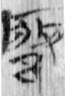（63）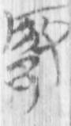（63）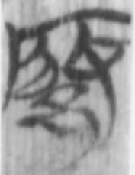（182）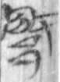（184）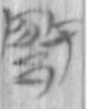（186）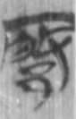（191）
字形从「」从「邑」，一般釋為「啟」字。李零先生認為上引諸字應分析為从邑从殷。他的根據應該是《容成氏》53「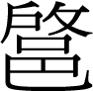（殷）」作：
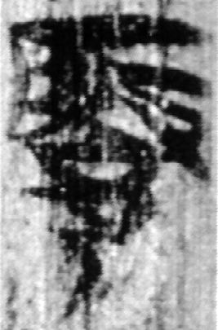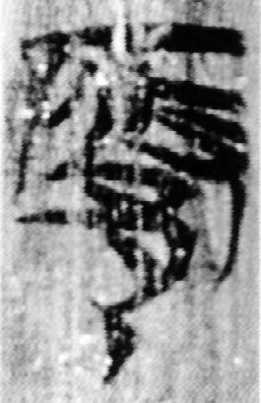
徐在國先生也根據《容成氏》「（殷）」字，認為上述《包山》諸字就是「殷」，並指出《璽彙》2581-2582「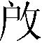」均應改釋為「殷」：
（2581） （2582）
張新俊先生也根據《容成氏》53「（殷）」字的寫法，對「啟」、「殷」二字提出分辨的方法：《容成氏》簡34的「啟」字作「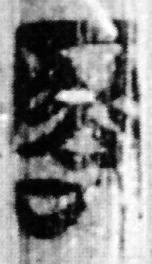」，與簡53「（殷）」字有別。戰國時期的「啟」字，一般是从「戶」从「攴」（或从「又」）从「口」；「（殷）」字上部與「啟」相同，下則從「邑」。但是他認為《璽彙》2581舊釋為「肇」，能否改釋為「殷」，有待證明。同時《璽彙》2578「」字，與《曹沫之陣》44同形，應依《曹沫之陣》整理者李零先生的意見釋為「啟」。《三晉文字編》532頁本有「殷」字，但787頁卻將《璽彙》2576-2578「」字直接隸定為「」，而不歸於「殷」字下，可見也不認為後者是「殷」。
謹案：《祭公》10「皇天改大邦殷之命」，「殷」字作：
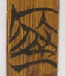（《祭公》10）
（2576）（2577）（2578）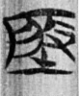（《曹沫之陣》44）
可見上引《璽彙》2576-2578、《曹沫之陣》44確實應該釋為「殷」。施謝捷、周波兩位先生曾對六國、秦至西漢前期「殷」字寫法的變化有很好的歸納，文中已指出「」應釋為「殷」：
秦、西漢前期用「殷」表示國名、殷姓之﹛殷﹜常見，用「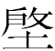」表示﹛殷﹜僅見於銀雀山漢簡《六韜》（二見）和漢印（一見）。（原注：此承施謝捷示知，「」釋爲「殷」亦從施說。）銀雀山《六韜》簡686－687：「今彼（殷）商，眾口相惑」，簡741：「（殷）民……」，「」字分別寫作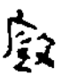、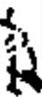（左形稍殘）。「」所从「殷」字寫法與石經古文「殷」作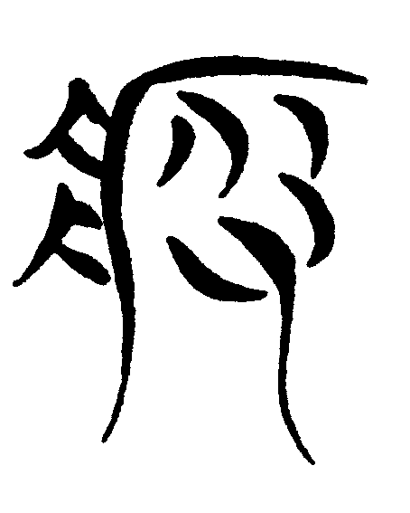形近（石經古文从「疒」當出於形訛）。漢印有「（殷）便私印」（《漢印文字徴》13.13），「」字寫作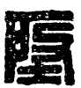。六國文字多用專字「」、「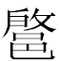」表示殷國、殷姓之﹛殷﹜。（原注：「」字或釋爲「啓」（參何琳儀：《戰國古文字典》744頁，中華書局，1998年），不確。）「」字見於晉璽（《古璽彙編》2576－2580），均用作殷姓之﹛殷﹜。（施謝捷指出《古璽彙編》2581、2582號首字與《古璽彙編》2576－2580號「」字區別僅在於从「土」與否，均應當釋讀作殷姓之「殷」（徐在國亦有類似看法，參徐在國：《上博竹書（二）文字雜考》，簡帛研究網，2003年1月14日），說是。）「」字見於包山簡182，上博《容成氏》簡53，分別用作殷姓、殷國之﹛殷﹜。銀雀山漢簡《六韜》、漢印用「」爲﹛殷﹜顯然是受到了六國文字的影响。
現在看來是可信的。其次，《祭公》整理者將字形隸定為「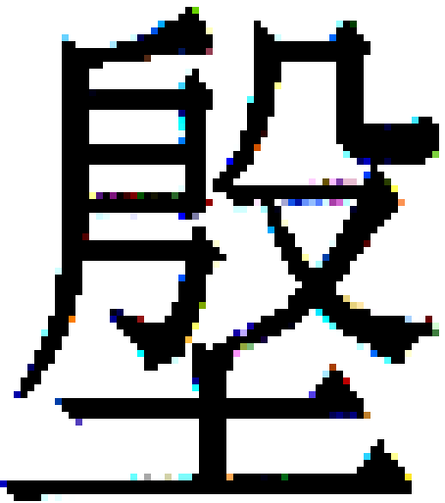」，顯然是贊同上引李零、徐在國將「」釋為「殷」。《璽彙》2581-2582「」字舊釋為「肇」並不可信，因為「肇」寫作「」形是甲骨文、西周金文等早期的寫法，如：
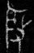集成2201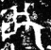集成2436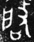集成3906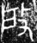集成5952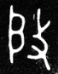集成9585
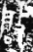集成10360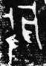集成10251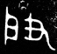集成2071
張桂光先生在〈金文形符系統特徵的探討〉中提到：
長期以來，人們都把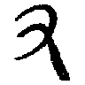、、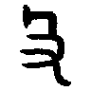甚至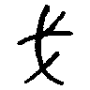看作是義近可通的形符，其實，在《甲骨文編》與《金文編》所收字中，除了啓字之外，商及西周均無上述四形通用之例。至於啓字，《金文編》所錄，雖有从又、从攴、从戈三種形體，而考其文例，則各不相同：从又者自成一系；从攴者與肇字相仿（春秋戰國器例外）；从戈者與肈字相同。顯然，从口與从聿還未成爲區別它們的標誌，从又與从攴或从戈才是區別它們的關鍵。……商及西周時期，三部（又、攴、戈）是不相通的（引者案：方稚松先生指出：攴與戈是可以相通的）。
張世超先生等在《金文形義通解》中也有說明：
西周金文「啟」从又从戶，「肇」（肈）从攴若戈从戶，或从口或否，二字之別在从「又」抑或从「攴」（戈）。戰國文字「啟」譌从攴，或从殳，蓋其時「肈」已从聿以別之矣。
二說皆可從，可見春秋戰國時的「肈（肇）」字已不作「」，如：
（）（《集成》6010，蔡侯尊）（《集成》4596，齊陳曼簠）
可見（2581）不可能是「肇」，而應釋為「殷」。漢印也有「」字，當姓氏用，如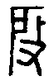、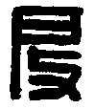，施謝捷先生也釋為「（殷）」。我們知道「殷」甲骨文作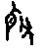（《乙》4046）、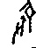（《乙》276），于省吾先生以為從（反「身」）從攴，象人患腹疾用按摩器以治療之。陳斯鵬先生也認為「字取象於對人之腹身的撫摩，本當即有撫摩之義，引申之則可有安撫之義。」西周金文作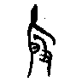（保卣）、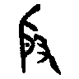（盂鼎）、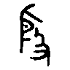（牆盤）。春秋晚年楚系銅器「宋公簠」作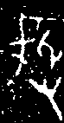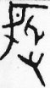（《集成》4589），其「（反身）」旁已經訛變為接近「戶」形，請比對上引（《璽彙》2577）、（漢印）。這種演變如同楚簡「肩」字：
（石鼓文）→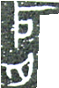（析君戟）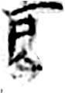（新蔡簡）→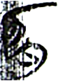（上博簡）
又如《民之父母》「聖」有作如下之形的：
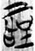（6號）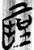（8號）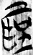（11號）
所從「耳」旁與同篇「耳」字寫法相同：
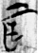（6號）
但是在同一篇簡文中，「聖」字所從「耳」旁也有寫作「戶」形的：
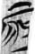（5號）
其所從「耳」旁與同篇「所」字所從「戶」旁寫法完全相同可証：
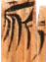（3號）
宋華強先生指出「殷」的「（反身）」旁、「聖」的「耳」旁形體演變情況與「肩」字上部偏旁如出一轍，可以類比。這應該是一種集團類化的現象。當然戰國文字也不是所有的「殷」都訛從「戶」，如：
（《珍秦齋藏金‧吳越三晉篇》164頁）
便從「（反身）」。回頭來看《曹沫之陣》44「」的讀法：
莊公或（又）問曰：「戰有幾（機）乎？」答曰：「有。其去之【43】不速，其就之不迫，其節不疾，此戰之幾（機）。【44】」
原考釋者李零以為「讀『啟節』，疑指『發機』。《孫子˙勢》：『是故善戰者，其勢險，其節短。勢如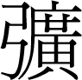弩，節如發機。』又《孫子˙九地》：『帥與之深入諸侯之地，而發其機。』」。「啟節」之說，現在看來並不可從。但「節不疾」頗難索解，僅能提出初步的想法，尚不是定論：簡文已有「不速」，則「不疾」恐不能按字面理解為「不疾速」。此「不疾」，義為「不盡力」，如：「昔者，齊之與韓、魏伐秦、楚也，戰非甚疾也，分地又非多韓、魏也，然而天下獨歸咎於齊者，何也？」金正煒曰：「疾，力。」張清常、王延棟也認為：「疾，盡力。」《墨子‧尚賢下》：「曰有力者疾以助人，有財者勉以分人」，疾、勉對言，「疾」也是盡力、努力的意思。《呂氏春秋‧尊師》：「凡學，必務進業，心則無營，疾諷誦」，「疾諷誦」即努力背誦。則「其節不疾」是說敵軍對「節」這件事不盡力去做，這是我方的「戰之機」，可見「節」應該是一件正面的事情。「節」可能是「兵符」、「國之符節」的意思，如《左傳‧襄公二十五年》：「子美入，數俘而出。……司徒致民，司馬致節，司空致地，乃還。」杜預《注》：「節，兵符」。楊伯峻先生說：「故司徒致其民，司馬致其兵符，即復其指揮權。」《書‧泰誓》：「諸節」下，孫星衍注釋說：「節為軍中所執瑞信，故以諸節名其官，謂卿大夫以下百執事。」《釋名‧釋兵》：「節者，號令賞罰之節也。」第三，「殷」（影紐文部）可能讀為「隱」（影紐文部），二者雙聲疊韻，古籍常見通假。《大戴禮記‧保傅》：「隱琴【肆】瑟」，王聘珍《解詁》：「隱，藏也。」孫詒讓曰：「竊疑謂隱當讀為偃。隱、偃一聲之轉，謂偃側其琴瑟不鼓也。」或是讀為「依」，【衣與殷】也常見通假，如西周甲骨文「唯衣雞子來降」（H31：2），「衣雞子」即「殷箕子」。「依」有倚也、據也、保也、愛也的意思。「隱」或「依」在此可以理解為收藏、佔據、保護的意思，則「其（隱或依）節不疾」是說敵軍收藏、保護兵符不甚努力，表示軍容渙散。還有一種可能是「殷」讀為「運」（匣紐文部），將「不疾」理解為「不疾速」，「其（運）節不疾」是說運用號令賞罰之節不疾速、不明快，表示賞罰不分明。這些都是戰鬥的時機。
筆者曾請教孟蓬生先生對於「節不疾」的看法，孟先生告訴我：「我覺得字形上雖然有可能是『殷』，但解釋為『棨』的可能性還是存在的，兩者音近假借的可能性也是存在的。如果這樣的話，不如把『殷節』改讀為『棨節』。《說文·木部》：『棨，傳（zhuan4）信也。』朱駿聲曰：『猶今之令箭。』《周禮·地官·司關》：『凡所達貨賄者，則以節傳出之。』《後漢書·百官志》：『若外人以事當入，本官長史為封棨傳。』晉崔豹《古今注》：『程雅問曰：凡傳者何也？答曰：凡傳皆以木爲之，長尺五寸，書符信於上，又以一版封之，皆封以御史印章，所以爲信也，如今之過所也。』這種棨以木為之，故從木。又以封泥封之，故又從土（此亦推測之辭）。棨節同類，故可連言。此處或可指『發兵』之符信乎？『其棨節不疾』或指命令之傳遞不及時乎？疑不能明也。」其說可參。

如劉釗：〈包山楚簡文字考釋〉《出土簡帛文字叢考》（台北：台灣古籍出版社，2004年3月）頁11、劉信芳先生說：「讀如啟」，見《包山楚簡解詁》（台北：藝文印書館，2003年1月）頁66。《楚文字編》412頁隸定作，大概也是認為字形是從「啟」的。
李零：〈讀《楚系簡帛文字編》〉，《出土文獻研究》第五輯（北京：科學出版社，1999年8月），頁160。
徐在國：〈上博竹書（二）文字雜考〉，簡帛研究網，2003年01月14日，http://www.jianbo.org/Wssf/2003/xuzaiguo02.htm。
張新俊：《上博楚簡文字研究》（長春：吉林大學古籍研究所博士學論文，2005年4月）頁13。
周波：〈秦、西漢前期土文字資料中的六國古文遺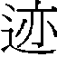〉《出土文獻與古文字研究》第二輯（上海：復旦大學出版社，2008年8月）頁253。
李學勤主編：《清華大學藏戰國竹簡（壹）》（上海：中西書局，2010年12月）下冊頁174。
方稚松：〈談談甲骨金文中的「肇」字〉，復旦網，2008年1月17日。又載於氏著：《殷墟甲骨文五種記事刻辭研究》（北京：線裝書局，2009年12月）頁57。
方稚松：〈談談甲骨金文中的「肇」字〉，復旦網，2008年1月17日。又載於氏著：《殷墟甲骨文五種記事刻辭研究》（北京：線裝書局，2009年12月）頁57。
張桂光：《古文字論集》（北京：中華書局，2004年10月）頁95
張世超、孫淩安、金國泰、馬如森：《金文形義通解》711頁，[日]京都：中文出版社，1996年3月。
羅隨祖主編：《羅福頤集－增訂漢印文字徵》（北京：紫禁城出版社，2010年6月）頁152。
施謝捷：〈《漢印文字徵》及其《補遺》校讀記（一）〉《出土文獻與古文字研究》第二輯（上海：復旦大學出版社，2008年8月）頁294。
于省吾：《甲骨文字釋林》（北京：中華書局，1993年4月三刷）頁321-323。
陳斯鵬：〈唐叔虞方鼎銘文新解〉《古文字學論稿》（合肥：安徽大學出版社，2008年4月）頁184。
宋華強：《新蔡葛陵簡初探》，（武昌：武漢大學出版社，2010年3月）頁315-318。
陳劍：〈上博竹書《曹沫之陳》新編釋文（稿）〉，簡帛研究網，2005年2月12日，http://www.jianbo.org/admin3/2005/chenjian001.htm。
陳斯鵬：〈上海博物館藏楚簡《曹沫之陣》釋文校理稿〉，簡帛研究網，2005年2月20日，http://www.jianbo.org/admin3/list.asp?id=1328。
馬承源主編：《上海博物館藏戰國楚竹書（四）》（上海：上海古籍出版社，2004年12月）頁272。
諸祖耿編撰：《戰國策集注匯考》（南京：鳳凰出版社，2008年12月）中冊頁646注25。
張清常、王延棟：《戰國策箋注》（天津：南開大學出版社，1993年3月）頁290注3。
張雙棣等：《呂氏春秋譯注》（北京：北京大學出版社，2000年9月）頁102注31。
楊伯峻：《春秋左傳注》（台北：洪葉文化事業有限公司，1993年5月）頁1103。
〔清〕孫星衍撰，陳抗、盛冬鈴點校：《尚書今古文注疏》（北京：中華書局，2004年2月第2版）頁268。
宗福邦、陳世鐃、蕭海波主編：《故訓匯纂》（北京：商務印書館，2004年3月初版二刷）頁1676，第35義項。
高亨、董治安編纂：《古字通假會典》（濟南：齊魯書社，1997年7月二刷）頁110【殷與隱】。
諸說見黃懷信主撰：《大戴禮記彙校集注》（西安：三秦出版社，2005年1月）頁381-382。
高亨、董治安編纂：《古字通假會典》（濟南：齊魯書社，1997年7月二刷）頁110【衣與殷】。
門藝：〈西周甲骨文名詞整理與研究〉《出土文獻》第一輯（上海：中西書局，2010年8月）頁119。
宗福邦、陳世鐃、蕭海波主編：《故訓匯纂》（北京：商務印書館，2004年3月初版二刷）頁115-116，第1-9、16、21-22義項。
2011年5月24日覆信內容。 附記：本文原始意見曾見於復旦讀書會〈清華簡《祭公之顧命》研讀札記〉後的評論，見2011-1-62:13:59（http://www.gwz.fudan.edu.cn/SrcShow.asp?Src_ID=1354），或見〈網摘·《清華一》專輯－《祭公》簡10〉。後來收進〈利用《清華簡（壹）》字形考釋楚簡疑難字〉中的第一則（待刊稿，2011年5月），寫作過程曾請教季旭昇師以及孟蓬生先生，謹致謝忱。不過我們對於《曹沫之陣》「殷節不疾」如何釋讀尚無十分的把握，故不敢獻醜。惟今早看到張新俊先生的大作與拙文考釋主題相同，故將拙文刊出，請張先生及學者專家批評指正。

